Сказка «Колобок»

1. Если бы Колобок не убежал от бабушки

и дедушки, что бы с ним произошло дальше?

2. Представьте себе, что лиса не стала бы есть

Колобка. Почему?

3. У Колобка в лесу много врагов, а есть ли

у него друзья? Кто может быть другом

Колобка и почему?

4. Убежал Колобок от всех и построил себе в лесу жилище. Что

это будет за жилище?

5. Придумай, как спасти Колобка от лисы.

6. Придумайте, что стало бы, если бы

Колобок стал маленьким, как зёрнышко.

7. Придумайте, что было бы, если бы

Колобок стал большой, как слон

8. Когда Колобку легче всего в лесу спрятаться от врагов: летом или зимой? Почему?

9. Придумай продолжение сказки, которая называется «День

рождения Колобка», «Колобок в гостях у Вини-Пуха»,

«Морское путешествие Колобка».

10. Может ли Колобок замёрзнуть зимой? Если нет, то почему?

Если да, то как ему согреться?

11. Как ты думаешь, чем может пахнуть сказка про Колобка.

12. Придумайте и нарисуйте

животное – колобок, дерево – колобок,

рыбу – колобок, птицу – колобок,

стол – колобок, машину – колобок,

кровать – колобок.

Сказка «Красная Шапочка»

1. Представьте, что эта сказка о мальчике

и называется она «Красный Берет».

Попробуйте рассказать эту сказку.

2. Красная Шапочка отправилась к бабушке

вместе со своим другом (доктором Айболитом,

Буратино). Закончите сказку.

3. Расскажите, кем стала Красная Шапочка,

когда выросла.

4. Расскажите сказку о Красной Шапочке,

которой пришлось бы идти проведывать бабушку

не по лесу, а плыть по реке. Кого бы тогда она могла встретить, путешествуя?

5. Нарисуй домик Красной Шапочки.

6. Расскажите сказку про Красную Шапочку, используя геометрические фигуры (например: красный

треугольник, серый треугольник,

зелёный кружок, жёлтый квадрат,

коричневые ромбы).

7. Перескажи сказку как можно короче, чтобы осталось главное,

а второстепенное ушло.

8. Как ты думаешь, какое любимое блюдо у Красной Шапочки?

9. Как ты думаешь, чем может пахнуть

сказка про Красную Шапочку?

10. Нарисуй цветы, которые собирала

Красная Шапочка.

Сказка «Три поросёнка»

1. Придумайте сказку о трёх маленьких

волчатах и одном злом поросёнке.

2. Представьте, что волк не стал рушить

домики поросят. Почему?

3. Представьте, что волк сдул соломенный

домик, а там оказалась старуха Шапокляк.

Что произошло дальше?

4. Придумайте, как ещё поросятам можно

было спастись от волка?

5. Представьте, что волк не смог сдуть соломенный

домик поросёнка Наф – Нафа. Почему?

6. Придумайте сказку, как волк помогал поросятам строить

домики.

7. Из чего можно сделать крепкие и надёжные домики для поросят?

8. Представьте, что, убегая от

волка, поросята встретили доктора Айболита (Буратино, Мойдодыра, Тараканище и др.)

Как он помог поросятам убежать от волка?

9. По дороге поросята нашли скатерть –

самобранку, сапоги – скороходы

и шапку – невидимку. Расскажите,

как они им пригодились.

10. Подумайте, какие желания могут

быть у Трёх поросят?

Сказка «Винни-Пух»

1. Помните ли вы, как Винни-Пух, наевшись

в гостях у Кролика мёда, варенья и

сгущённого молока, застрял в норе? Как

выручить Винни-Пуха?

2. Каким образом ослик Иа ещё может

использовать горшочек из-под мёда,

который подарил ему на день рождения

Винни-Пух?

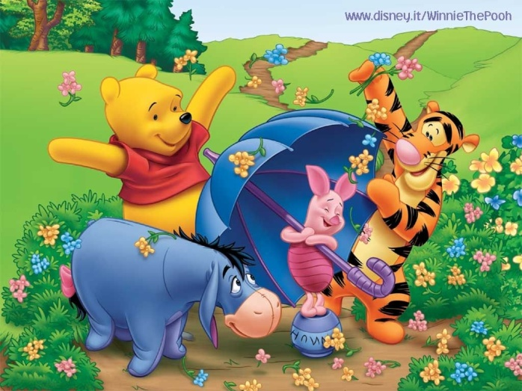 3. Почему ослик Иа всегда такой

грустный?

4. Что могло бы развеселить ослика

Иа?

5. Может ли Винни-Пух вырасти?

Почему?

6. Представьте, что в гости к Винни-

Пуху пришёл Колобок. Придумайте продолжение.

7. Где Винни-Пух может

достать мёд?

8. А что вы подарили бы ослику

Иа на день рождения?

9. Нарисуйте самое заветное

желание Винни-Пуха.

10. Представьте, что встретились

Винни-Пух и Медведь (из

русской народной сказки). Вообразите дальнейшее развитие событий.

Сказка «Репка»

1. Покажите, какая выросла репка, что дед

не смог её вытянуть.

2. Дед живёт один. Придумайте, как ему

вытянуть репку.

3. Мышка отказалась помочь тянуть репку.

Что будет дальше?

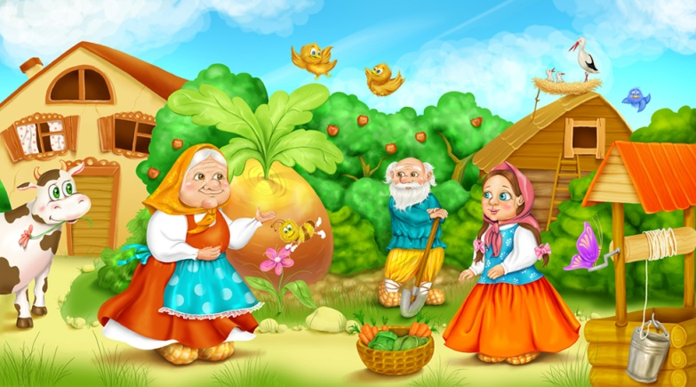

4. Почему мышка отказалась

помочь тянуть репку?

5. Сможет ли дедка принести

репку домой? Придумайте, как

ему помочь?

6. Какие блюда можно приготовить из репки?

7. Представьте, что репка

выросла большая,

как пятиэтажный дом. Что

дедка будет с ней делать?

8. Как ты думаешь, чем может

пахнуть сказка про репку?

9. Какие овощи может

выращивать дед на своём

огороде?

Сказка «Золушка»

1. Представьте, что Золушка, убегая из

дворца, не обронила хрустальную

туфельку. Как принц сможет отыскать

Золушка?

2. Представьте, что Золушка отказалась

выполнять требования мачехи,

перестала мыть полы, стирать, готовить.

Расскажите, что случится потом?

3. Как вы думаете, если бы у Золушки

была метла Бабы Яги, шапка-невидимка, гусли, под звуки которых все пускаются в пляс, что бы она сделала?

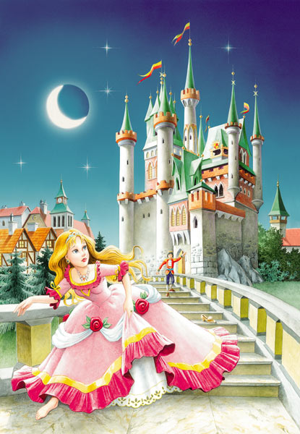 4. Представьте, что отец Золушки – старый

дровосек, построил ей собственный дом.

Придумайте и расскажите сказку.

5. Пофантазируйте и расскажите. Как могла

Фея помочь Золушке попасть на бал

во дворец, не превращая тыкву в карету, а

крыс – в кучеров.

6. Представьте, что в гости к Золушке

приехали её братья – 33 богатыря. Как их встретила мачеха? Что произошло дальше?

7. Представьте, что Фея подарила

Золушке волшебную палочку. Что

бы пожелала Золушка?

8. Представьте, что сказка называется

«Солушка». Как вы думаете, почему

главную героиню сказки так назвали?

9. Нарисуйте любимое блюдо Золушки.

10. Как бы разворачивался сюжет, если

бы вы сами очутились в этой сказке?

Сказка «Царевна-лягушка»

1. Представьте, что Иван-царевич, находясь на

берегу моря, нашёл свою стрелу у золотой

рыбки. Что произошло потом?

2. Представьте, что Иван-царевич не смог

отыскать свою стрелу. Что случилось

дальше?

3. Как вы думаете, что могло произойти,

если бы Иван-царевич не сжёг лягушачью

кожу на огне?

4. Представьте и нарисуйте дивную рубашку, хлеб, «изукрашенный разными хитростями».

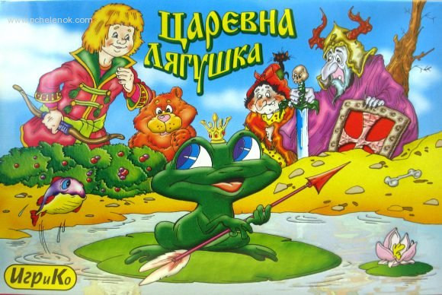 5. Как вы думаете, чем бы могли

помочь Ивану-царевичу в поиске

Царевны-лягушки Старик Хоттабыч,

Карлсон и Винни-Пух?

6. Если бы сказка называлась

«Царевна-болтушка», кем бы могли

быть главные герои этой сказки? Как

бы изменилось содержание сказки?

7. представьте, что стрелы всех сыновей упали в болото.

Придумайте и расскажите сказку.

8. Вы помните, что рассказала Баба

Яга Ивану-царевичу: «Смерть

Кощея на конце иглы. Та игла в

яйце, яйцо в утке, утка в зайце, тот

заяц сидит в каменном сундуке, а

сундук стоит на высоком дубу, и

тот дуб Кощей Бессмертный как

свой глаз бережёт». Иван-царевич

все трудности преодолел, яйцо нашёл, разбил его, а там… иголки нет. Придумайте, чем закончится эта сказка.

Сказка «Дюймовочка»

1. Представьте, что главным героем сказки

была не девочка, а маленький мальчик.

Какие приключения могли с ним произойти?

Как бы называлась сказка?

2. Представьте, что женщина посадила в

горшочек с землёй не ячменное зёрнышко,

а яичную скорлупу, зёрнышко лимона,

рыбью чешуйку, пёрышко. Придумайте и расскажите сказку.

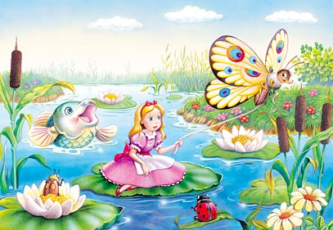 3. Представьте, что сын жабы, за

которого хотели выдать замуж

Дюймовочку, был весёлым,

умным и находчивым. Чем

закончилась бы такая сказка?

4. Придумайте и расскажите, чем

бы закончилась сказка, если бы

Дюймовочка понравилась жукам?

5. Пофантазируйте, что могла бы сделать Дюймовочка, чтобы

старый крот отказался на ней жениться.

6. У вас есть различные

предметы: скорлупка от ореха,

спичка, спичечный коробок,

лист бумаги, ниточка,

стёклышко, булавка. Подумайте,

как Дюймовочке сможет

послужить тот или иной

предмет.

7. Представьте, что Дюймовочка

с самого рождения умела летать. Как бы изменилась сказка?

8. Представьте, что в сказке была не

одна девочка, а три. Придумайте и

расскажите о них сказку.

Сказка «Приключения Буратино»

1. Придумайте и расскажите сказку о том, как папа

Карло из полена вырезал не Буратино, а крокодила

(поросёнка, Чебурашку).

2. Представьте, что Карабас-Барабас был милым и

добрым человеком. Как закончится сказка?

3. Представьте, что черепаха Тортилла подарила

Буратино не золотой ключик, а волшебное

зёрнышко, зелёные башмачки, прозрачный фонарик.

Какую бы тайну предмета она открыла Буратино?

4. Как вы думаете, если бы Буратино

пошёл в школу и начал учиться,

какое было бы продолжение сказки?

5. Представьте, что кот Базилио и лиса

Алиса были щедрые и добрые, а

Буратино – жадный и коварный

мальчик. Расскажите, что могло с ними приключиться.

6. Представьте, сто Буратино влюбился

в Мальвину. Изменится ли поведение

Буратино? Расскажет ли он о своих

чувствах папе Карло?

7. Представьте, что прошло 20 лет.

Расскажите, как изменится каждый герой

сказки, что с ними произойдёт за это

время?

8. Представьте, что у Буратино был самый

обыкновенный нос, но зато очень большие

уши, или длинные руки, или огромные

глаза. Изменилось бы содержание сказки? Расскажите о новых приключениях Буратино.

Источник:

А.Ю.Капская, Т.Л.Мирончик «Планета чудес. Развивающая сказкотерапия для детей», СПб.: Речь; М.: Сфера, 2008. – 221 с.